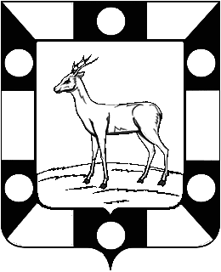
РОССИЙСКАЯ ФЕДЕРАЦИЯ
САМАРСКАЯ ОБЛАСТЬ
МУНИЦИПАЛЬНЫЙ РАЙОН Волжский
СОБРАНИЕ ПРЕДСТАВИТЕЛЕЙ СЕЛЬСКОГО ПОСЕЛЕНИЯ Курумоч

второго созыва

РЕШЕНИЕ

от 15 июня 2015г № 183/88

О назначении выборов депутатов
Собрания представителей сельского поселения Курумоч муниципального района Волжский Самарской области

Руководствуясь Федеральным законом РФ № 67 – ФЗ от 12.06.2002 года Об основных гарантиях избирательных прав и права на участие в референдуме граждан Российской Федерации», Законом Самарской области № 57 –ГД от 08.06.2006 г. « О выборах депутатов представительного органа муниципального образования», Уставом сельского поселения Курумоч,
Собрание Представителей сельского поселения Курумоч РЕШИЛО:

- Назначить выборы депутатов Собрания Представителей сельского поселения Курумоч муниципального района Волжский Самарской области на 13 сентября 2015 года.
- Опубликовать настоящее решение в информационном вестнике «Вести сельского поселения Курумоч» и на официальном сайте сети Интернет Администрации сельского поселения Курумоч.

Глава сельского поселения Курумоч О.Л. Катынский

Кулешевская 9989361

